Ленинградская область Выборгский р-н

МБОУ «Семиозерская ООШ»

Исследовательская работа на тему:

*«****Благочестие в моей семье****»*

Работу выполнил учащийся 4 класса

**Будуров Кирилл**

Работу проверила

учитель начальных классов

Шабанова Марина Николаевна

п. Семиозерье

2014

**Введение**

В прошлом учебном году ребята нашего класса попробовали составить свое родословное древо. Мы для этого проделали большую работу:

1. Заполнили вместе с родителями анкету.

2. Собрали воспоминания своих близких родственников о своем детстве .

3. Собрали фотографии дедушек, бабушек, прадедушек и прабабушек, прапрадедушек и прапрабабушек и сгруппировали их по степени и стороне родства.

4. Составили свое родословное древо (Приложение № 1).

Мне в этой работе помогали родители. Они обзвонили дальних родственников, по электронной почте организовали переписку и получили нужные сведения. Я стал лучше понимать географию моего родства. А когда мы с мамой перечитывали её воспоминания, я ощутил внутри себя ту другую, бывшую до меня, жизнь. И тогда я стал считать себя знатоком своей семьи, что - ли. Я думал, что все знаю. Ведь моя прабабушка Марта жива (ей сейчас 101 год), я часто к ней езжу, я хорошо представляю себе, какие родственники и с чьей стороны у меня есть.

Тема работы, которую мне предложили в школе в этом году, сначала мне не понравилась. Она звучала как-то высокопарно и непонятно. Общий смысл я понял, но, например, слово "благочестие" понимал очень туманно.

Мотивом для моего исследования послужило желание разобраться в непонятных для меня словах и ответить на вопрос: как благочестие находит отражение в моей семье.

Практическую ценность моего исследования я вижу в том, что я глубже пойму традиции семейного благочестия и буду сам всячески поддерживать их в моей семье, а не препятствовать им.

**Тема исследования:** благочестие в моей семье

**Цель исследования**: понять, насколько традиционные семейные ценности христианской семьи нашли отражение в нашей семье

**Задачи исследования:**

**1.** Проанализировать информацию о том, какие существуют традиции семейного благочестия в христианской семье

**2**. Собрать информацию о степени важности семейных традиций у одноклассников и проанализировать ее

**3**. С помощью родителей, их личного опыта, выяснить, насколько соответствуют традиции нашей семьи христианским

**Объект исследования**: традиционные семейные ценности в нашей семье

**Предмет исследования**: традиционные семейные ценности в нашей семье и традиции в христианской семье

**Гипотеза исследования:** традиционные семейные ценности в нашей семье и традиции в христианской семье в большей степени совпадут

**Основная часть**

Я составил такой план своей работы:

1. Разобраться в основных понятиях темы: благочестие, христианская семья.

2. Изучить главные заповеди христианской семьи для детей. Как должны вести себя дети в христианской семье?

3.Провести анкетирование одноклассников и проанализировать его.

4. Проанализировать соответствие традиционным семейным ценностям в нашей семье традиционным ценностям в христианской семье

5. Сделать вывод.

1. Я решил начать с самого непонятного слова - **благочестие.** Определение стал искать в толковом словаре С. И. Ожегова.

***БЛАГ0*** - 1. Добро, благополучие (высок.). Стремление к общему благу.

2. То, что дает достаток, благополучие, удовлетворяет потребности.

***БЛАГОЧЕСТИВЫЙ*** - 1. Соблюдающий предписания религии, церкви.

2. Прихожанин.

Одновременно я увидел множество слов с корнем "благо". Я решил выписать их. Вот они:

*Благоверный, благовест, благовестить, благовещение, благовидный, благовидный, благоволение, благоволить, благовоние, благовоспитанный, благоглупость, благоговейный, благоговение, благоговеть, благодарение, благодарить, благодарность, благодарный, благодарственный, благодатный, благодать, благоденствие, благодетель, благодеяние, благодушный, благожелатель, благозвучный, благолепие, благонадежный, благонамеренный, благонравный, благообразный, благополучие, благопристойный, благоприятный, благоразумие, благородие, благорастворение, благородный, благородство, благостный, благосклонный, благословение, благословить, благосостояние, благотворный, благоусмотрение, благоухание, благочинный.*

**Главные заповеди в христианской семье для детей.**

Я учусь в обычной сельской школе. В этом учебном году у нас появился новый предмет - основы религиозной культуры и светской этики. Поэтому я выбрал из учебника по основам православной культуры то, что имеет отношение к данной теме.

*" Семья – это маленький ковчег, призванный ограждать детей от беды. Семью создают два человека, полюбившие друг друга. Издавна на Руси православные люди, решившие создать семью, венчались в церкви. Вступление в брак в православии называется венчание. Венчание – одно из важнейших таинств Православной церкви. Венчание будущих супругов совершается священником, который благословит жениха и невесту на счастливую семейную жизнь.*

*Детей в православных семьях принято принимать как дары от Бога. Рождение ребёнка наполняет семейную жизнь светом и смыслом. В свою очередь и родители желают наполнить жизнь своих детей высоким смыслом. Они стараются передать своим детям и свои знания, и свою веру. Детей в христианских семьях очень любят, но стараются не баловать, растить в строгости, в трудолюбии, послушании родителям, не поощряют многословия (болтливости). Прекрасно выражена любовь к матери к ребенку на иконах Богоматери с Младенцем. Это иконы Казанской Богоматери, Тихвинской Богоматери, Владимирской Богоматери, Смоленской Богоматери и другие.   
 Детей крестят в младенчестве, стараются часто причащать, рано приучают к церковным службам.   
 Дети, подражая родителям, рано приучаются к труду по хозяйству, старшие заботятся о младших. Каждый ребёнок, пока родители живы, остаётся ребёнком и отвечает родителям на их заботу любовью, благодарностью, почтением. В христианской семье дети очень почитают своих родителей.*

*Основная цель христианского воспитания в семье – научить детей понимать, что есть добро, что значит быть добрым. В христианской семье ребенок приобретает умение заранее замечать то, что может причинить боль другому человеку. Такое умение называется тактичностью".*

Также я понял, что взаимоотношения членов христианской семьи строятся на взаимной любви и ответственности, что в христианской семье муж и жена равны, но имеют разные ответственность и послушание.

В семье послушание Христу составляет основание жизни. На муже преимущественно лежит забота о внешнем благополучии семьи, на жене - попечение о ее внутренней жизни. Жертвенность жены, послушание детей, безграничная заботливость и любовь мужа являются фундаментом истинного христианского брака.

**Для меня маяками, ориентирами в теме"традиционные семейные ценности" стали слова послушание, жертвенность, милосердие, сострадание, ответственность, понимание, уважение, жалость, добро, честь.**

**Анкетирование одноклассников**

Я попросил одноклассников проранжировать (это слово мы уже знаем и делали раньше анкеты с подобным заданием) традиционные семейные ценности. Для этого я с помощью учителя составил несколько пунктов, которые ребята должны расставить по степени важности в каждой семье.

|  |  |
| --- | --- |
| Традиционные семейные ценности | номер |
| Взаимное уважение |  |
| Послушание старшим |  |
| Материальный достаток |  |
| Религиозные убеждения родителей |  |
| Строгие правила воспитания |  |
| Ответственность родителей и детей |  |
| Забота о младших в семье |  |
| Сотрудничество в семье |  |
| Совместный труд и отдых |  |

Я хотел узнать, на какую ступеньку поставят ребята послушание старшим и материальный достаток. Сам я расположил бы ответы так:

1. Взаимное уважение

2. Ответственность родителей и детей

3. Забота о младших в семье

4. Совместный труд и отдых

5. Материальный достаток

6. Послушание старшим

7. Строгие правила воспитания

8. Сотрудничество в семье

9. Религиозные убеждения родителей

Результаты распределились так:

- на первое место 6 человек поставили ответственность родителей и детей, 3 человека - взаимное уважение, лишь один поставил материальный достаток.

- на второе место 4 человека поставили совместный труд и отдых, по 2 человека - взаимное уважение и строгие правила воспитания.

- послушание большинством детей было поставлено ниже 7 пункта.

Я считаю, что на результаты анкеты повлиял негативный оттенок, который, на мой взгляд, имеет слово "послушание". Многим ученикам из моего класса кажется, что они уже взрослые и самостоятельные. А слушаться взрослых должны только маленькие детки. Четвероклассникам ведь уже 10 лет и они думают, что "круче" уметь спорить, возражать родителям и обижать их.

**Традиционные семейные ценности в нашей семье**

Семья для меня - это, место, где мы вместе решаем какие-то проблемы, что-то придумываем, вместе играем. Жалко, что далеко прабабушки и прадедушки. Прабабушка у меня замечательная : ей сейчас ровно 101 год. Она удивительно добрый и отзывчивый человек. Несмотря на свой преклонный возраст, прабабушка Марта хорошо меня понимает, даёт мудрые советы. А мама часто говорит мне о наших родных, об уважении и памяти.

В христианской семье самая большая ответственность лежит на папе. Он отвечает за маму и за нас, детей. Мама должна слушаться папу и нас приучать слушаться папу. Мой папа очень любит маму и сам с ней любит советоваться.

Мы можем обсуждать что-то, но решение всегда остается за папой. Нам не запрещено высказывать свои мысли, и даже иногда родители советуются с нами, но решать за всю семью мы не имеем права. Например, мы часто ездим в разные поездки. Я хочу в одно место, а едем мы в другое. Я раньше обижался. Мама всегда объясняет мне, что для нас сейчас важнее: развлечения или дела. Про себя я это понимаю и знаю, что многие в нашем поселке вообще никуда не ездят, но обида раньше все - равно вырывалась наружу. И у всех тогда портилось настроение. А сейчас я взрослый и жалею родителей, ведь я далеко" не подарок".

Мама объяснила мне, почему я должен слушаться родителей:

- потому что я ещё не ответственен за свои решения;

- потому что я могу заблуждаться;

- могу послушать кого-то глупого, неразумного или хитрого;

- потому что могу совершить поступки поспешно, необдуманно и поступок этот будет недобродетельным;

- потому что у меня в силу возраста мало знаний и мало опыта;

Поэтому я должен просто слушаться родителей, слушаться всегда и во всем. Даже если родители неправы.

Для сохранения дружной семьи очень важно, чтобы в ней были общие события и праздники, семейные традиции.

Маме эта тема оказалась близка и понятна. Когда стал задавать ей вопросы, она много рассказала мне о своем детстве. Здесь приведу только отрывок, который важен для проведения моего исследования, а полный текст воспоминаний будет дан в Приложении № 2.

"Самая счастливая пора- детство. Детство люди помнят всегда и никогда не забудут. И главную роль в детстве играет семья, любовь родных и близких. В моём детстве было очень много счастливых и ярких моментов.

Маленькой я была болезненным ребёнком. А так как мои родители очень много работали, выхаживали меня бабушка маша и дедушка Вася (мамины родители). Бабушка была человеком глубоко верующим. В комнате у неё был уголок с образами. Бабушка рассказывала мне о святых, читала библию и молилась. Молилась за нас, чтобы оградить от всего плохого и недоброго. Она и меня научила многим молитвам, и они не раз помогали в жизни. По церковным праздникам бабушка возила меня с сестрой в церковь, что в Старом городе. Тишина и спокойствие, царящие в церкви; запах ладана; стены и своды, расписанные фресками; седые старцы – всё это оставило во мне яркие впечатления. Однажды батюшка подарил нам детскую библию с картинками. На первых страницах книги были напечатаны заповеди Христовы. Дедушка говорил, что если бы люди чтили эти заповеди и жили по ним, то мир был бы светлее, добрее и лучше. « Я не могу повлиять на всех людей, но если бы мои дети, внуки и правнуки жили в согласии со словом Божьим, я был самым счастливым человеком на свете». Эти слова я запомнила, эти слова я говорю своим детям.

Традицией в семье было справлять «Пасху» и «Рождество». Праздник Пасхи мы ждали с особым волнением. Накануне наводили порядок; помогали раскрашивать яйца, украшать куличи; наблюдать, как делают пасху; ходили в церковь освещать пасхальные яства. Мне и сестре на праздник мама шила новые наряды. Утром в воскресенье мы приветствовали родных и близких, угощались и спешили ко всем соседям , чтобы поздравить их и обменяться яйцами и куличами. Ближе к вечеру во двор выносили столы, скамейки и праздновали уже всем двором. Хочу заметить, что в пост, мы дети, должны были совершить, как можно больше хороших поступков.

Рождество - тоже особенный праздник в нашей семье. В этот день все собираются у бабушки за большим столом. Мы разговариваем, делимся печалями и радостями, поём песни. Потом, все вместе зажигаем ёлку, и каждый в подарок получает ангелочка. Дедушка сам вырезал из дерева фигурки ангелов, а бабушка обшивала их платьицами с крылышками. Такой вот маленький, но дорогой подарок.

Семейные традиции – это огромная и важная ценность каждой семьи. Будучи взрослой и создав уже свою семью, я стараюсь перенести в неё все те семейные традиции, которым следовала с раннего детства.

В своё время мама много рассказывала о всём детстве. Мне очень нравилось её слушать, некоторые истории я даже просила повторить. Так, наверное, и должно быть, связь времён не должна прерываться".

В нашей семье всё так и всё не так: мы чтим и выполняем заповеди, мы живём дружно и стараемся быть добродетельными. Мы любим собираться вместе, не забываем о близких, живущих не рядом с нами. Мы в семье помогаем друг другу и знаем, что происходит в жизни каждого из нас. Я самый младший в семье и всегда чувствовал заботу близких.

Весь уклад жизни моих родителей в детстве был направлен на почитание и послушание. Это не значит, что дети 70-х годов не играли в игры (мама вспоминает и о них), просто слова, имеющие отношение к церкви, звучали как должные и всем понятные. Они не резали слух, как сейчас режут мне, сегодня же эти важные слова просто вытеснили другие, лишенные глубокого смысла, но более прогрессивные.

Хочется, чтобы благочестие и добродетель остались для меня такими же важными, как для моей мамы в детстве.

**Выводы:**

1. Благочестие как почитание и послушание в нашей семье есть традиция. Думаю, что нашу семью можно назвать христианской.

2. Видоизменилось и является поверхностным восприятие традиционных семейных ценностей моими одноклассниками. Но и материальные блага ребята не ставят на первые места.

**Заключение**

Результатом моей работы стало осознание и подтверждение того, что я живу в христианской семье, что наша семья чтит традиционные семейные ценности.

Гипотеза моего исследования подтвердилась. Но также я понимаю и то, что мне не хватает знаний о христианской жизни, о вере, о том, как в обычной повседневной жизни стать благочестивым.

**Используемая литература**

1. Интернет ресурсы:

* http://www.ozhegov.org/
* http://www.orthedu.ru/

2. Основы православной культуры. Учебник для 4-5 классов общеобразовательной школы. Автор А.В. Кураев. Москва, "Просвещение", 2012г.

3. С. И. Ожегов. Словарь русского языка. Под редакцией члена-корреспондента АН СССР Н. Ю. Шведовой, 20-е издание, стереотипное. Москва, "Русский язык", 1989г.

Приложение № 1

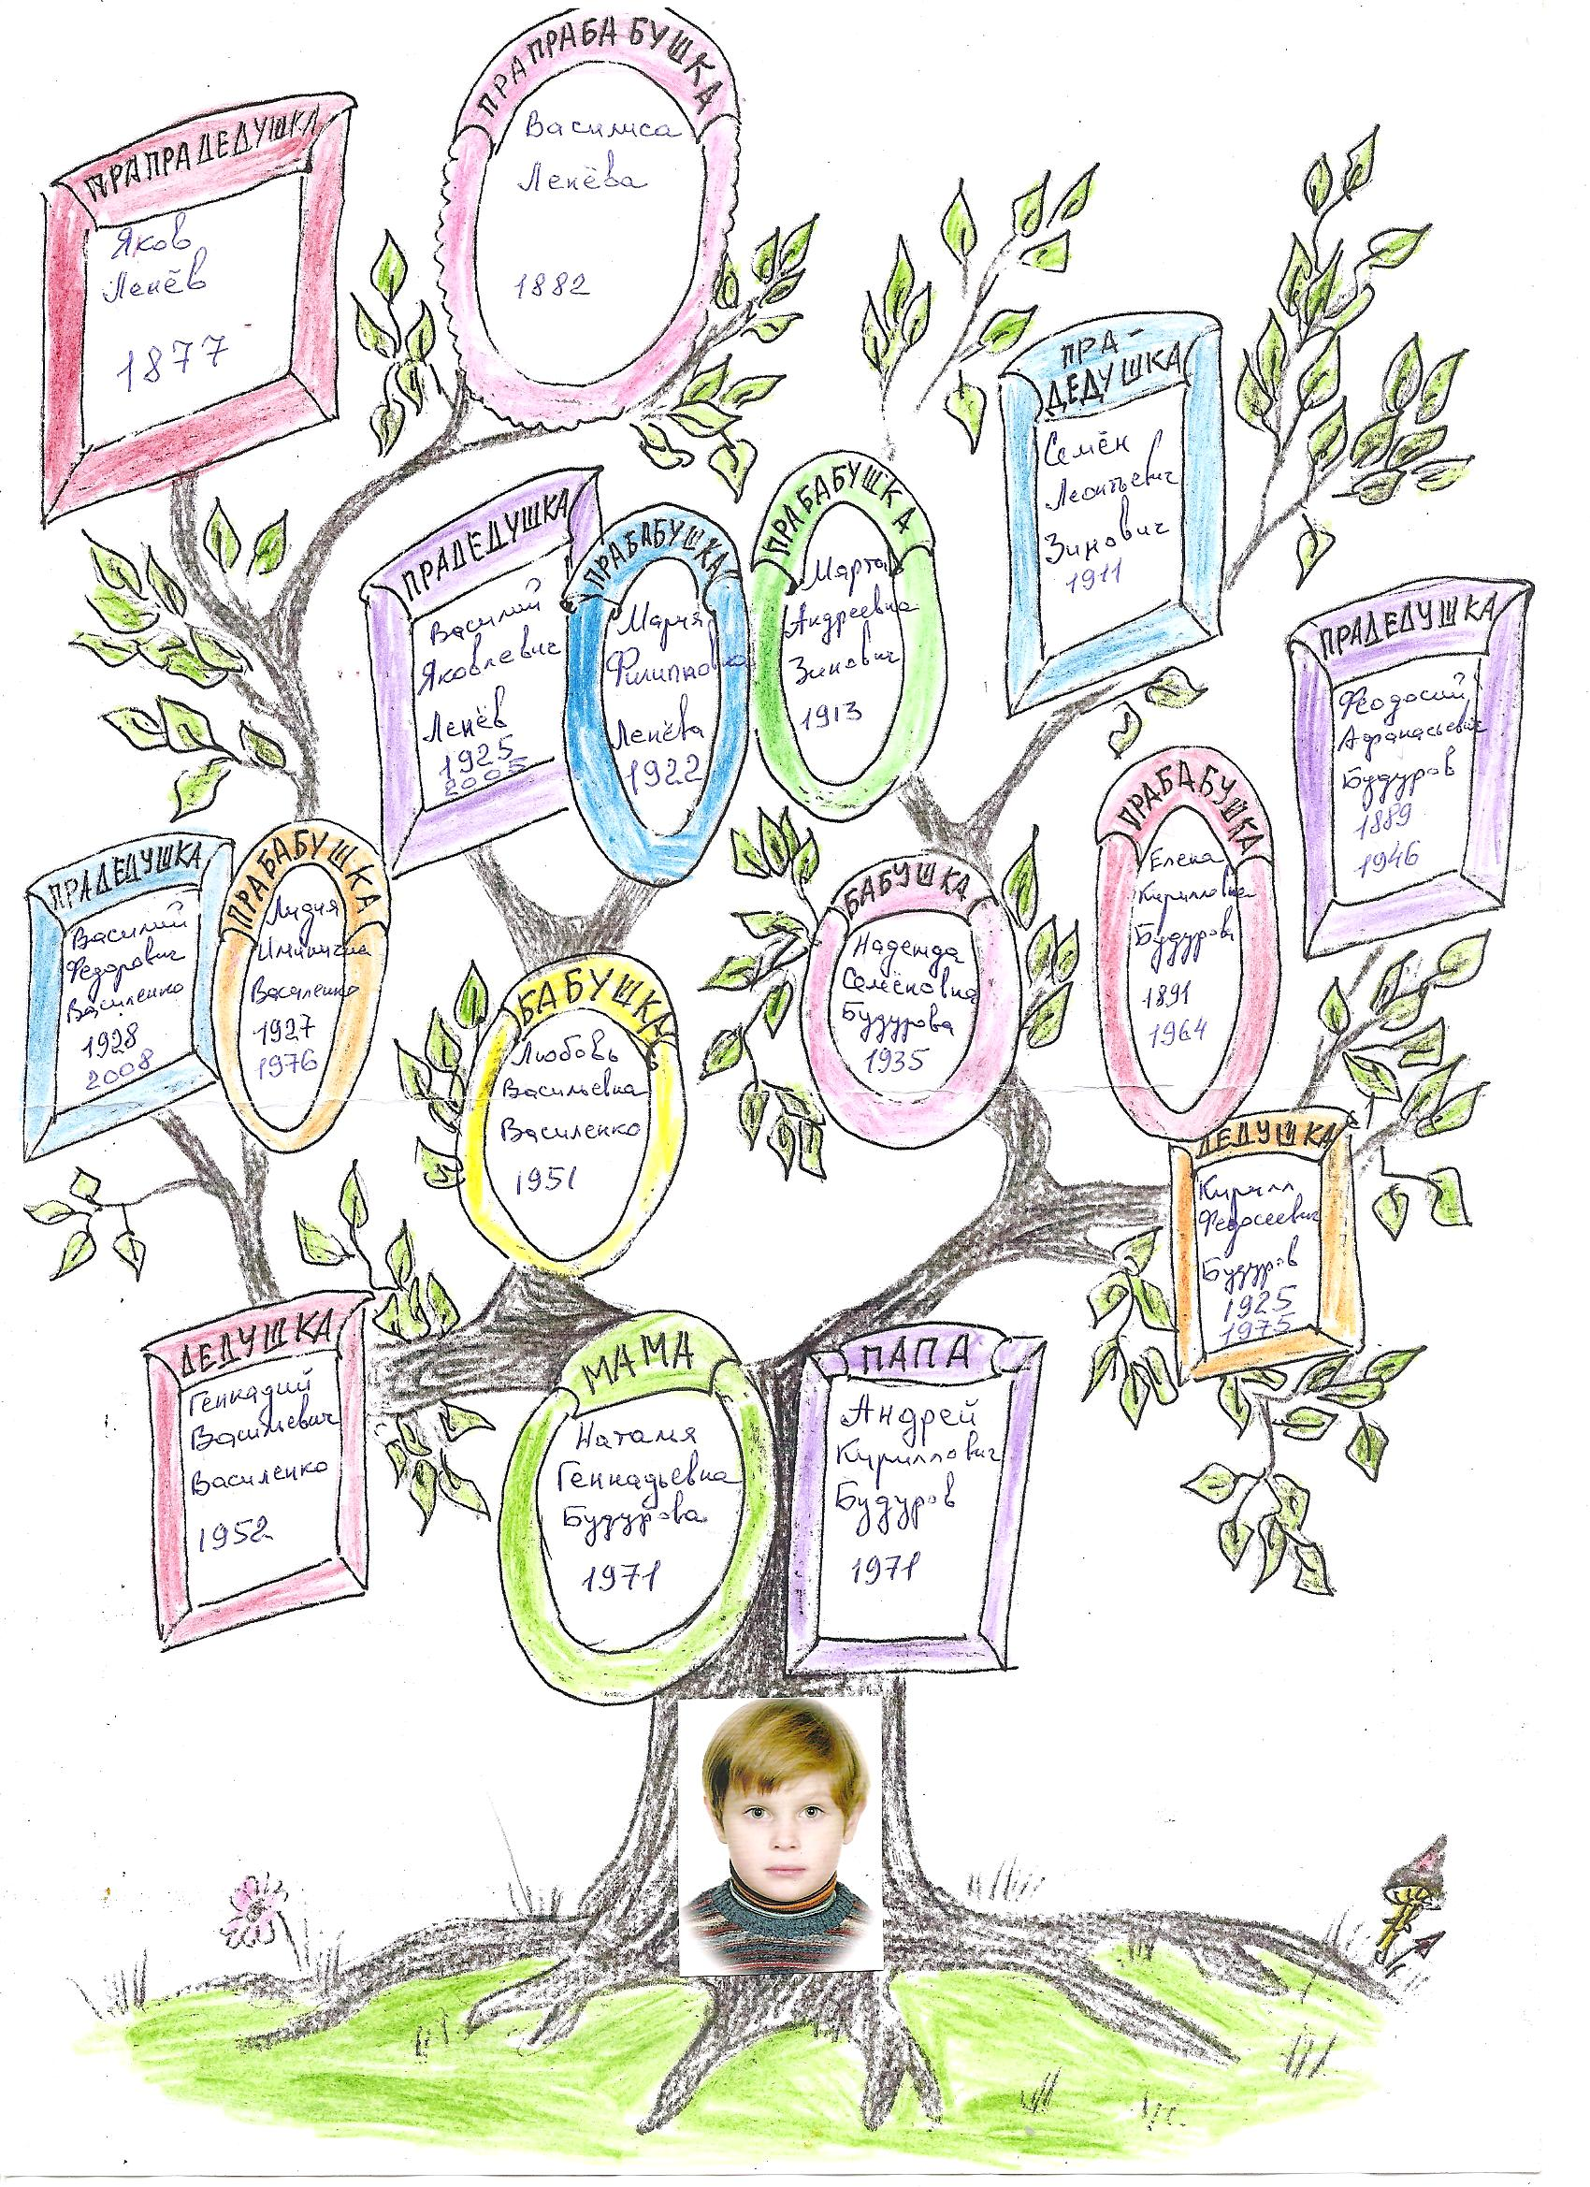**Родословное древо Будурова Кирилла**

Приложение № 2

"Самая счастливая пора- детство. Детство люди помнят всегда и никогда не забудут. И главную роль в детстве играет семья, любовь родных и близких. В моём детстве было очень много счастливых и ярких моментов.

Маленькой я была болезненным ребёнком. А так как мои родители очень много работали, выхаживали меня бабушка маша и дедушка Вася (мамины родители).Из-за постоянных недомоганий я плохо ела и бабушка поила меня куриным бульоном. Я до сих пор помню его бесподобный вкус и запах. Ещё я любила с дедушкой закрываться в ванной комнате и наблюдать, как он топит печку. Тихо, тепло. Дедушка рассказывает придуманные им истории и сказки, а я смотрю на играющий огонь, слушаю, как потрескивают поленья и передо мной возникают волшебные картины. Мне очень нравилось бывать у них дома в выходные дни. В субботу вечером бабушка меня намоет, вкусным чаем с пирожками угостит и на перинку спать положит. Бельё у бабушки всегда белое, накрахмаленное, пахло свежестью. Рядом находилась железная дорога. По ней гоняли составы с углём. Так вот под стук вагонеточных колёс я любила мечтать. Помню ещё, что при лунном свете любовалась картинами Васнецова. Дедушка неплохо рисовал и сделал несколько копий художника. На утро всегда было что-то вкусненькое, чаще мои любимые блинчики. Дедушка как всегда возился со своим стареньким приёмником, искал там или настраивал нужную волну. Мне он доверял полить своё лимонное дерево. На нём почему-то вызревал только один плод. Зато когда его срывали, пировать приходила вся семья. Дедушка был интересным человеком. Интеллигентный, тактичный, он много читал и знал. С ним никогда не бывало скучно. Он занимался самообразованием. У него были золотые руки. Он хорошо рисовал и мастерил. Сам сделал мебель. Никогда не отказывал в помощи. И за это его все уважали. Бабушка - великолепная хозяйка. Вкусно готовила, пекла. Чистюля страшная! Бывало, сварит ведро компота, напечёт пирогов и угощает моих друзей и подруг. Они и сейчас вспоминают её вкусности.

Бабушка была человеком глубоко верующим. В комнате у неё был уголок с образами. Бабушка рассказывала мне о святых, читала библию и молилась. Молилась за нас, чтобы оградить от всего плохого и недоброго. Она и меня научила многим молитвам, и они не раз помогали в жизни. По церковным праздникам бабушка возила меня с сестрой в церковь, что в Старом городе. Тишина и спокойствие, царящие в церкви; запах ладана; стены и своды, расписанные фресками; седые старцы – всё это оставило во мне яркие впечатления. Однажды батюшка подарил нам детскую библию с картинками. На первых страницах книги были напечатаны заповеди Христовы. Дедушка говорил, что если бы люди чтили эти заповеди и жили по ним, то мир был бы светлее, добрее и лучше. « Я не могу повлиять на всех людей, но если бы мои дети, внуки и правнуки жили в согласии со словом Божьим, я был самым счастливым человеком на свете». Эти слова я запомнила, эти слова я говорю своим детям.

Традицией в семье было справлять «Пасху» и «Рождество». Праздник Пасхи мы ждали с особым волнением. Накануне наводили порядок; помогали раскрашивать яйца, украшать куличи; наблюдать, как делают пасху; ходили в церковь освещать пасхальные яства. Мне и сестре на праздник мама шила новые наряды. Утром в воскресенье мы приветствовали родных и близких, угощались и спешили ко всем соседям , чтобы поздравить их и обменяться яйцами и куличами. Ближе к вечеру во двор выносили столы, скамейки и праздновали уже всем двором. Хочу заметить, что в пост, мы дети, должны были совершить, как можно больше хороших поступков.

Рождество - тоже особенный праздник в нашей семье. В этот день все собираются у бабушки за большим столом. Мы разговариваем, делимся печалями и радостями, поём песни. Потом, все вместе зажигаем ёлку, и каждый в подарок получает ангелочка. Дедушка сам вырезал из дерева фигурки ангелов, а бабушка обшивала их платьицами с крылышками. Такой вот маленький, но дорогой подарок.

Во дворе мы все дружили: и большие, и маленькие. Я ни дня не могла прожить без улицы. Мы целыми днями были чем-то заняты. Играли (а игр у нас было много), строили дома для бездомных животных, гоняли на велосипедах, помогали взрослым.

За домами располагался дом быта. Там был пошивочный цех. Часто в мусорных контейнерах можно было найти красивые лоскутки ткани, пуговицы. Из них мы шили одежды для наших пупсиков, так назывались наши куклы. В пошиве одежды мне помогали бабушка и мама. А вот мебель для кукол мастерил дедушка. Это сейчас много игрушек, а тогда нет. Оттого мы ими и дорожили, берегли, не ломали.

Семейные традиции – это огромная и важная ценность каждой семьи. Будучи взрослой и создав уже свою семью, я стараюсь перенести в неё все те семейные традиции, которым следовала с раннего детства.

В своё время мама много рассказывала о всём детстве. Мне очень нравилось её слушать, некоторые истории я даже просила повторить. Так, наверное, и должно быть, связь времён не должна прерываться".

Наталья Геннадьевна Будурова